Министерство науки и высшего образования РФ
ФГБОУ ВО «Смоленский государственный университет» (СмолГУ)
Администрация Смоленской области
Департамент Смоленской области по внутренней политике

ИНФОРМАЦИОННОЕ ПИСЬМО

Смоленский государственный университет информирует о проведении
18 октября 2022 года, в 12 часов
III Научно-практической конференции
«Многонациональная Россия: вчера, сегодня, завтра»
в смешанном очном и онлайн формате

Конференция проводится в рамках реализации Стратегии государственной национальной политики Российской Федерации на период до 2025 года, областной государственной программы «Укрепление единства российской нации, гармонизация межнациональных отношений и развитие казачества в Смоленской области» в целях объединения и активизации научной и практической работы и создания рабочей площадки для обмена результатами научных исследований в области общественной дипломатии и лучшими региональными практиками в этом направлении.

Основные направления работы конференции

1. Укрепление национального согласия, обеспечение политической и социальной стабильности, развитие демократических институтов.

2. Укрепление общероссийской гражданской идентичности и единства многонационального народа Российской Федерации (российской нации).

3. Обеспечение равенства прав и свобод человека и гражданина независимо от расы, национальности, языка, происхождения, имущественного и должностного положения, места жительства, отношения к религии, убеждений, принадлежности к общественным объединениям, а также других обстоятельств.

4. Сохранение и поддержка этнокультурного и языкового многообразия Российской Федерации, традиционных российских духовно-нравственных ценностей как основы российского общества.

5. Русский язык – язык межнационального общения в многонациональной России, носитель традиционных духовно-нравственных ценностей. Языковое богатство и многообразие народно-разговорной речи; лингвокультурологические особенности языка в контексте русско-иноязычного приграничья; вопросы изучения русского языка как иностранного. Методы работы с учащимися при изучении русского языка в условиях диалектного окружения и межкультурных контактов.

6. Гармонизация межнациональных (межэтнических) отношений.

7. Социальная и культурная адаптация иностранных граждан в Российской Федерации и их интеграция в российское общество.

К участию в конференции приглашаются представители научного сообщества, студенты, магистранты, аспиранты, учителя, представители общественных организаций, иные заинтересованные лица.

Формы участия в конференции

- Очная: выступление с докладом на пленарном заседании / секции (7–10 минут) очно/онлайн, с последующей публикацией в сборнике.
- Заочная: представление материалов в электронном виде с последующей их публикацией в сборнике.

Материалы конференции будут изданы в электронном сборнике, проиндексированном в системе РИНЦ и размещены в научной электронной библиотеке eLIBRARY.RU после ее проведения.
Участие в конференции и публикация статей в сборнике бесплатны.
Форму участия и сведения об авторе(ах) необходимо указать в заявке (Приложение 1).

На рассмотрение принимаются тезисы докладов объемом от 5 до 8 страниц текста. От одного автора к публикации принимается только один материал. Материалы следует предоставить до 13 октября 2022 г. на адрес электронной почты rozznina@yandex.ru, Розановой Нине Николаевне, тема письма – Конференция «Многонациональная Россия».

Подать заявку для участия в конференции можно на сайте ЛОМОНОСОВ https://lomonosov-msu.ru/rus/event/7618/

Для участников конференции за день до начала конференции на адрес электронной почты, указанной в заявке, придёт программа и ссылка на видеоконференцию на платформе Яндекс Телемост

Дополнительную информацию можно получить по телефонам (4812) 700227, + 7 909 257 09 75, а также по адресу электронной почты rozznina@yandex.ru, Розанова Нина Николаевна

Требования к оформлению статьи

Все поля по 2 см; оформление основного текста статьи: шрифт – Times New Roman, кегль – 14, межстрочный интервал – 1,5, абзацный отступ 1,25 см, выравнивание – по ширине страницы. Статья должна быть оформлена строго в соответствии с образцом (см. Приложение).
Обязательные реквизиты и схема оформления:
- фамилия, имя и отчество автора (полностью, жирным шрифтом, выравнивание по правому краю, одинарный интервал);
- организация, страна, город (обычным шрифтом, выравнивание по правому краю, одинарный интервал);
Для студентов, аспирантов также дается информация о научном руководителе: фамилия, имя и отчество научного руководителя; организация, страна, город (обычным шрифтом, выравнивание по правому краю, одинарный интервал).
- пустая строка (одинарный интервал);
- УДК (обычным шрифтом, выравнивание по правому краю, одинарный интервал);
- название статьи (жирным шрифтом, выравнивание по центру, одинарный интервал);
- пустая строка (одинарный интервал);
- аннотация (курсив, выравнивание по ширине, одинарный интервал);
- ключевые слова (4–8 слов или словосочетаний, разделенных запятыми, курсив, выравнивание по ширине, одинарный интервал);
- пустая строка (одинарный интервал);
- основной материал статьи (включая таблицы, рисунки; обычным шрифтом, выравнивание по ширине, полуторный интервал);
- пустая строка (одинарный интервал);
- список литературы (заголовок жирным шрифтом, выравнивание по центру, одинарный интервал); наличие списка литературы обязательно!;
- пустая строка (одинарный интервал);
- фамилия, инициалы автора на английском языке (жирным шрифтом, выравнивание по центру, одинарный интервал);
- организация, страна, город на английском языке (обычным шрифтом, выравнивание по правому краю, одинарный интервал);
- название статьи на английском языке (жирным шрифтом, выравнивание по центру, одинарный интервал);
- пустая строка (одинарный интервал);
- аннотация на английском языке (курсив, выравнивание по ширине, одинарный интервал);
- ключевые слова на английском языке (курсив, выравнивание по ширине, одинарный интервал);
- пустая строка (одинарный интервал);
- сведения об авторах: фамилия, имя, отчество, степень, звание, должность, организация, город, страна, адрес электронной почты; для студентов, аспирантов: фамилия, имя, отчество, курс обучения, направление подготовки, город, страна, адрес электронной почты. Обязательно указываются сведения о научном руководителе.

Рисунки и таблицы

– допускаются импортированные рисунки только в формате jpg;
– рисунки размещаются непосредственно в тексте статьи без обтекания текстом, исходя из логики изложения;
– рисунки должны сопровождаться подписью и иметь сквозную нумерацию;
– допускаются формулы в редакторе Microsoft Word для Windows;
– таблицы должны располагаться в пределах рабочего поля;
– таблицы должны иметь сквозную нумерацию и названия;
– шапку таблицы не следует переносить на следующую страницу, таблицы желательно не разрывать на несколько страниц;
– таблицы набираются шрифтом Times New Roman, кегль 12 пт, одинарный интервал;
– заголовки таблиц делаются жирным шрифтом, выравнивание посередине, интервал полуторный;
– подписи рисунков делаются обычным шрифтом, выравнивание по центру, интервал полуторный.

Цитирования и сокращения

– условные обозначения и сокращения должны быть раскрыты при первом упоминании в основном тексте статьи (в заголовке, аннотации сокращения не допускаются!);
– все цитируемые источники должны быть обозначены в ссылках в конце статьи;
– упоминание фамилии того или иного исследователя в тексте статьи должно в обязательном порядке сопровождаться ссылкой на соответствующую публикацию этого исследователя.

Оформление списка литературы

– источники в списке литературы оформляются в соответствии с ГОСТ 7.1-2003;
– в списке литературы не должно быть источников, которые не упоминаются в тексте;
– в списке литературы источники должны располагаться в порядке упоминания в тексте статьи, а не по алфавиту;
– в тексте статьи номер источника заключается в квадратные скобки.

Работы аспирантов и студентов принимаются с данными о научном руководителе с указанием фамилии, имени и отчества полностью, ученого звания, ученой степени.

МАТЕРИАЛЫ ПУБЛИКУЮТСЯ В АВТОРСКОЙ РЕДАКЦИИ.
Оригинальность статьи по системе http://www.antiplagiat.ru должна быть не менее 60%.

Оргкомитет конференции
ПРИЛОЖЕНИЯ

Приложение 1
Заявка

ФИО (полностью)
ФИО (полностью) на англ. языке
Учёная степень, учёное звание
Место работы/учебы (полное официальное название)
Для студентов также – направление подготовки, курс, например, направление подготовки «Журналистика»,
3 курс
Место работы/учебы (полное официальное название) на англ. языке
Для студентов также – направление подготовки, курс,
Должность
Город, страна
Город, страна (на англ. языке)
Форма участия (очное, заочное)
Название статьи
Название статьи на англ. языке
Контактный телефон
e-mail

Приложение 2
ПРИМЕР ОФОРМЛЕНИЯ СТАТЬИ

Колеошкина Светлана Николаевна
Смоленский государственный университет,
Смоленск, Россия

УДК 372.87

Этнокультурный подход к образованию и развитию личности ребенка

В статье рассматриваются некоторые аспекты этнокультурного подхода к организации образовательного процесса в начальной школе. Педагогическая деятельность учителя начальных классов, направленная на развитие личности ребенка в этнокультурном контексте, способствует социализации и социальной адаптации младшего школьника. Значение процесса и результатов социализации личности, обусловленных народной культурой, должно существенно возрастать в жизни современного человека.

Ключевые слова: этнокультурный подход, культура, традиции, идентичность, младший школьник.

Актуальность применения этнокультурного подхода в образовании и воспитании ребенка обуславливается двумя прямо противоположными тенденциями в развитии человечества. … [5, с. 122]. По информации первой всеобщей переписи населения, «разных отдельных наречий, показанных при переписи родным языком, в губернии находились представители 34 различных племени или народности» (табл. 3) [4].
Таблица 3
Население Смоленской губернии на 1897 год в разрезе проживающих народностей
Народность | Количество
Великорусы | 1 397 875
Малороссы | 1 374
Белорусы | 110 757
Поляки | 7 315
Немцы | 1 727
Литовцы | 255
Латыши | 3 485
Евреи | 10 903

Следующий вопрос, заданный респондентам, также был нацелен на проверку владения категориальным аппаратом Стратегии и Программы. Он выявлял осведомленность о содержании такого сложного понятия, как «традиционные российские духовно-нравственные ценности» (рис. 5).
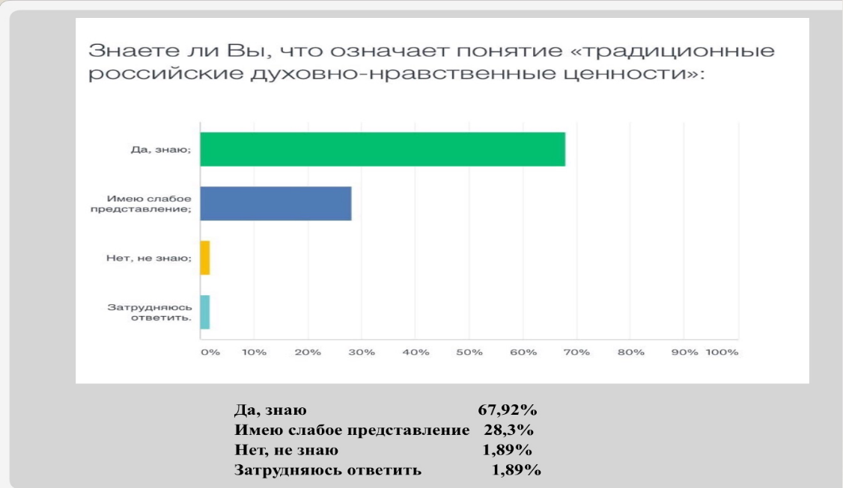
Знаете ли вы, что означает понятие «традиционные российские духовно-нравственные ценности»?
Рис. 5. Осведомленность о понятии «традиционные российские
духовно-нравственные ценности»
Результаты исследования показали, что данное понятие, как и понятие «гражданская идентичность», осознается молодыми людьми на интуитивном уровне, детальная же операционализация понятия вызывает затруднения.
ТЕКСТ. ТЕКСТ….

Список литературы

- Афанасьева А.Б. Этнокультурное образование в России: теория история, концептуальные основы: монография. СПб.: Изд-во «Университетский образовательный округ Санкт-Петербурга и Ленинградской области», 2009. 296 с.
- ГАСО (1908–1909). Воспитательно-исправительные заведения для несовершеннолетних в Российской империи. Ф. Р-368. Оп. 1. Д. 12.
- Образовательная социальная сеть nsportal.ru. URL: https://nsportal.ru/shkola/klassnoe-rukovodstvo/library/2012/11/12/formirovanie-detskogo-kollektiva (дата обращения: 10.08.2020).
- Орлова Р.А. Становление культуры межнационального общения
в младшем школьном возрасте // Начальное образование: проблемы
и решения: материалы II Международной научно-практической конференции. Наманган, 2019. С. 531–536.
- Плужник И.П., Осколова Т.Л., Херрингтон Т. Формирование национальной идентичности российских студентов в поликультурном обществе (анализ опыта поликультурных стран) // Образование и наука. 2017. № 19(8). С. 128–146. URL: https://doi.org/10.17853/1994-5639-2017-8-128-146 (дата обращения: 05.11.2020).
- Хакасские народные сказки / пер. Б.И. Балтера. Абакан: Хакасское отделение Красноярского книжного издательства, 1986. 144 с.

Колеошкина Светлана Николаевна
Koleoshkina S.N.
Smolensk State University, Smolensk, Russia

Ethno-cultural approach to education and development of child’s personality

The article examines some aspects of ethno-cultural approach to organizing educational process in a primary school. Teacher’s pedagogical directional activity to a child’s personality development in the ethno-cultural context promotes socialization and social adaptation of a junior pupil. The importance of the process and the results of personality’s socialization stipulated by people’s culture must be essentially increased in a modern person’s life.

Key words: ethno-cultural approach, culture, traditions, identity, a junior pupil.
Сведения об авторах

Колеошкина Светлана Николаевна – кандидат педагогических наук, доцент Смоленского государственного университета, г. Смоленск, Россия, SKoleoshkina@yandex.ru.
Koleoshkina Svetlana Nikolaevna – PhD in Pedagogics, Associate professor of Smolensk State University, Smolensk, Russia; SKoleoshkina@yandex.ru.

ПРИМЕР ОФОРМЛЕНИЯ СТАТЬИ СТУДЕНТА, АСПИРАНТА

Мокрицкая Ульяна Олеговна
Новосибирский государственный педагогический университет,
Новосибирск, Россия
Научный руководитель:
Дворецкий Михаил Иванович
Новосибирский государственный педагогический университет,
Новосибирск, Россия

УДК 371.47

[Далее статья оформляется по общим требованиям]

